熠格托管
作业答疑

托管中心：苏州 熠格
学生姓名 | 年级 | 答疑日期 | 答疑时间
 | 初二
重点答疑科目 | 答疑教师 | 班主任 | 教学校长（签字）
物理

答疑过程
家庭作业完成记录
题型一 长度的估测

【例1】如图所示，南方中学八年级同学正在举行升旗仪式，请你借助于图中学生的身高，推断南方中学旗杆的高度最接近于（ ）
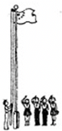
A．3m B．7m C．10m D．12m
【答案】B
【解答】解：
两层楼的高度在7m左右，中学旗杆的高度与此差不多，在7m左右。
故选：B。
【变式1-1】2024年跳水世界杯分站赛第二站，柏林站中我国选手全红婵获得10m跳台单人赛冠军。由如图估测，她手中金牌的直径约为（ ）
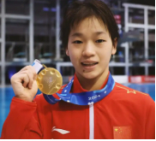
A．0.85cm B．8.5cm C．85cm D．850cm
【答案】B
【解答】解：根据生活经验，人手掌的宽度约8～10cm，在图中，金牌的直径与手掌的宽度差不多，可能为8.5cm，故B正确。
故选：B。
题型二 长度的测量

【例2】如图是在测量一元硬币的直径，所用刻度尺的分度值为 cm，硬币的直径为 cm。
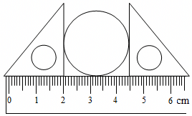
【答案】0.1；2.47。
【解答】解：此刻度尺1cm间有10个小格，分度值为0.1cm；图中测量起始端没从0开始，左端三角板直角边与2.0cm刻度线对齐，读作2.00cm，右端三角板直角边在4.4cm刻度线与4.5cm刻度线之间，偏向4.5cm，读作4.47cm，所以硬币的直径：d＝4.47cm﹣2.00cm＝2.47cm。
故答案为：0.1；2.47。
题型三 长度测量的特殊方法

【例3】用刻度尺测一张纸的厚度，最好的办法是（ ）
A．直接测量一张纸的厚度
B．先测100张纸的厚度，然后计算求得
C．先测一张纸和一本书的厚度，再测一本书的厚度，然后计算求得
D．直接测量一张纸的多个位置的厚度，再取平均值求得
【答案】B
【解答】解：用刻度尺测一张纸的厚度，最好的办法是用累积法，即先测100张纸的厚度，然后计算求得，故B符合题意，ACD不符合题意。
故选：B。
题型四 时间的估测

【例4】小明在校园运动会上，参加了八年级男子组100m短跑比赛。他正常完成比赛所用的时间可能为（ ）
A．5s B．15s C．5min D．0.5h
【答案】B
【解答】解：一般中学生步行速度为1m/s，短跑时速度约是步行速度的6倍即6m/s，由速度公式v$=\frac{s}{t}$可得，所用时间t$=\frac{s}{v}=\frac{100m}{6m/s}≈$16.7s，接近15s，故B正确，ACD错误。
故选：B。
题型五 时间的测量

【例5】读数：甲图所示电子秒表的示数是 。图乙中该停表所测的时间是 。
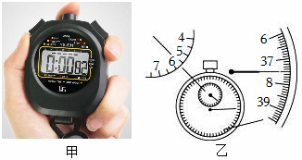
【答案】0.82s；337.5。
【解答】解：根据电子表的刻度特点，甲图中，电子表上的数字“82”是比秒小的单位，该电子秒表精确到0.01s，其示数是0.82s；
图乙中，停表小盘的分度值是0.5min，指针在5min和6min之间，偏过中线；大盘的分度值是0.1s，而大盘指针在37.5s，因此停表读数为5min37.5s，即：337.5s；
故答案为：0.82s；337.5。

【变式5-1】如图所示，是用秒表记录的某同学跑400m的成绩，该同学的成绩是 min s。
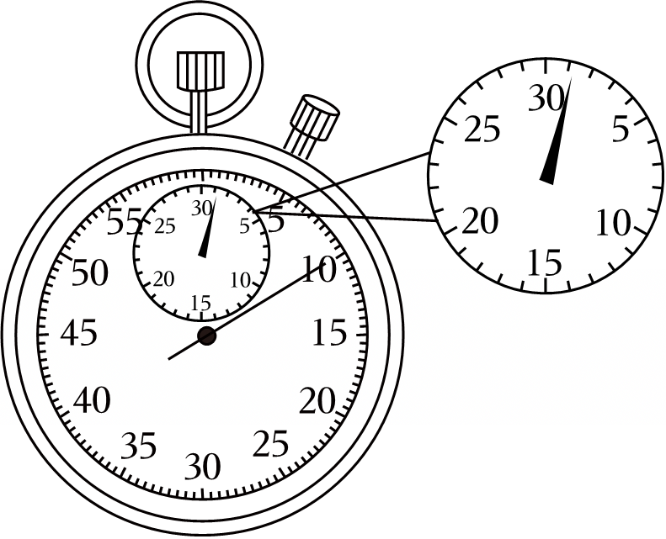
【答案】1；10。
【解答】解：如图，大表盘的分度值为1s，小表盘的分度值为1min，小表盘的指针超出了刻度1，大于1min，大表盘的指针指向22s，故该同学的成绩是1min10s。
故答案为：1；10。
错题整理
题型六 减小误差的方法

【例6】学习了长度的测量后，小明同学测量了八年级物理书的长度，测量数据如下：25.80cm，25.82cm，25.81cm，25.82cm。每次测量的结果不一定相同，这是属于测量中的 （选填“误差”或“错误”）；最终的测量结果记为 cm。
【答案】误差；25.81。
【解答】解：测量数据的准确值相同，估计值不同，是测量误差；
物理书的长度为L$=\frac{25.80cm+25.82cm+25.81cm+25.82cm}{4}≈$25.81cm。
故答案为：误差；25.81。
题型七 纸锥下落速度实验

【例7】八年级某个班在学习速度时，进行了“比较纸锥下落的快慢”和“测量纸锥下落的速度”两个活动。
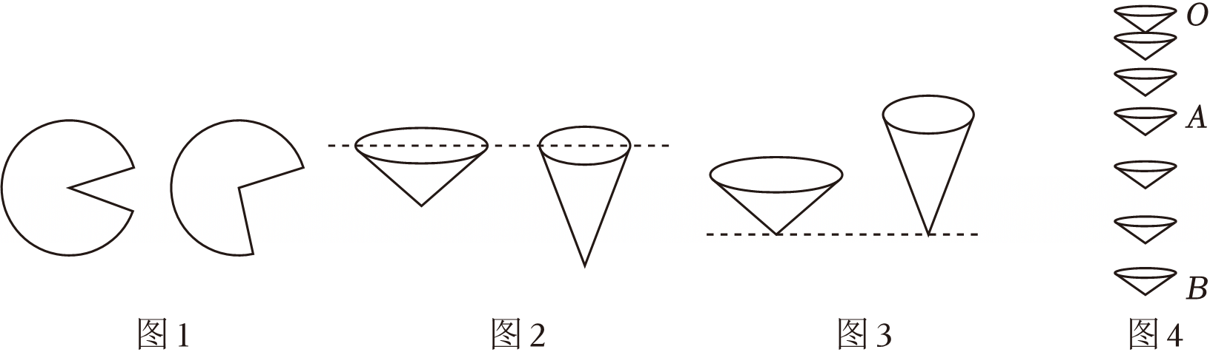
（1）如图1所示，把两个等大的圆纸片，裁去大小不等的扇形，做成两个锥角不等的纸锥；为了比较纸锥下落的快慢，将两个锥角不同的纸锥从同一高度同时释放时，应该选择图 （选填“2”或“3”）所示位置开始释放；
（2）若纸锥从同一高度同时由静止释放，可通过比较下落至地面的 比较纸锥下落的快慢；还可以比较同一时刻纸锥下落的 比较下落的快慢；
（3）在“测量纸锥下落的速度”活动中，小华这一小组，提出了两种测量速度的方案：
方案一：先选定一段时间，测量纸锥在这段时间内下落的距离。
方案二：先选定一段距离，测量纸锥通过这段距离所用的时间。
为了方便测量，你认为小华选用方案 （选填“一”或“二”）比较合理，理由是 ；
- 小明所在的小组制作了一个直径为10.0cm纸锥进行实验，用频闪照相机拍摄到如图4所示的照片，已知照相机每隔0.3s曝光一次；根据照片可以判断纸锥在OB段下落时的运动情况是 。（选填“一直加速”、“匀速直线运动”或“先加速后匀速”）
【答案】（1）3；（2）时间；高度；（3）二；因为纸锥下落在空中的距离不好测量，固定距离后通过测量时间就可以求速度；（4）先加速后匀速。
【解答】解：（1）为了比较纸锥下落的快慢，把两个纸锥拿到同一高度同时释放，而图2中两纸锥的下端高度相同，图3中两纸锥的上端高度相同，故应选图3的位置释放；
（2）记录下落至地面的时间，也可比较下落相同时间所经过的高度；
（3）方法二比较好，因为纸锥下落在空中的距离不好测量，固定距离后通过测量时间就可以求速度；
（4）由丁图的频闪照片可知，纸锥在OA段下落过程中，相同时间内通过的路程先加速后匀速，所以纸锥在OA段下落速度是先加速后匀速。
故答案为：（1）3；（2）时间；高度；（3）二；因为纸锥下落在空中的距离不好测量，固定距离后通过测量时间就可以求速度；（4）先加速后匀速。
题型八 比较速度的大小

【例8】陆地上奔跑得最快的是猎豹，其速度可达v₁＝30m/s；海洋中游得最快的是旗鱼，其速度可达v₂＝100km/h；在空中飞行最快的海燕，其速度可达v₃＝3km/min。则三者的速度大小关系正确的是（ ）
- v₃＞v₁＞v₂ B．v₃＞v₂＞v₁ C．v₂＞v₁＞v₃ D．v₁＞v₃＞v₂
【答案】A
【解答】解：猎豹的速度：v₁＝30m/s＝30×3.6 km/h＝108km/h；
旗鱼的速度：v₂＝100km/h；
雨燕的速度：v₃＝3km/min＝180km/h；
所以：v₃＞v₁＞v₂。
故选：A。
题型九 速度的简单计算

【例9】在一次爆破中，已知导火线长120cm，导火线燃烧速度是0.6cm/s。点火者在点燃引线后以4m/s的速度跑开，则：
（1）导火线全部燃烧需要多少s？
（2）点火者能不能在爆炸前跑到离爆炸点680m以外的安全隐蔽区？
（3）若能够安全跑到隐蔽区，到达隐蔽区后多长时间能听到爆炸声？（声音在空气中的传播速度为340m/s）
【答案】（1）导火线全部燃烧需要200s；
（2）点火者能在爆炸前跑到离爆炸点680m以外的安全隐蔽区；
（3）若能够安全跑到隐蔽区，到达隐蔽区后32s时间能听到爆炸声。
【解答】解：（1）由v$=\frac{s}{t}$可得，导火线全部燃烧需要的时间t_{导}$=\frac{s_{导}}{v_{导}}=\frac{120cm}{0.6cm/s}=$200s；
（2）点火者跑到安全区所需的时间：
t_{人}$=\frac{s_{安}}{v_{人}}=\frac{680m}{4m/s}=$170s，
因为t_{人}＜t_{导}，即点火者跑到安全区所需的时间小于导火线燃尽的时间，所以点火者能在爆炸前跑到安全区；
（3）点火者刚跑到安全区时，离爆炸时的时间为：Δt＝200s﹣170s＝30s，
由v$=\frac{s}{t}$可得，爆炸音传播680m所需要的时间为t_{声}$=\frac{680m}{340m/s}=$2s，
则到达隐蔽区后能听到爆炸声的时间为：t＝Δt+t_{声}＝30s+2s＝32s。
答：（1）导火线全部燃烧需要200s；
（2）点火者能在爆炸前跑到离爆炸点680m以外的安全隐蔽区；
（3）若能够安全跑到隐蔽区，到达隐蔽区后32s时间能听到爆炸声。
【变式9-1】在俄乌冲突中，一枚反坦克导弹瞄准一辆坦克，发射后经过0.5s看到导弹在坦克上爆炸，再经过2s听到爆炸的声音。求：（已知声音在空气中的速度：v_{声}＝340m/s）
（1）反坦克导弹距坦克多远？
（2）反坦克导弹的飞行速度多大？
（3）若某射击目标距反坦克炮68km，那么反坦克弹以此速度从发射到命中目标需要多少时间？
【答案】（1）反坦克炮距坦克680m；
（2）炮弹的飞行速度为1360m/s；
（3）炮弹以此速度从发射到命中目标需要的时间为50s。
【解答】解：（1）由题可知，炮弹爆炸发出声音传到反坦克炮的时间t＝2s，
由v$=\frac{s}{t}$可得，大炮距坦克的距离：s＝v_{声}t＝340m/s×2s＝680m；
（2）炮弹飞行的距离s'＝s＝680m，炮弹飞行的时间t'＝0.5s，
则炮弹的飞行速度：v_{炮}$=\frac{s'}{t'}=\frac{680m}{0.5s}=$1360m/s；
（3）某射击目标距反坦克炮的距离s″＝68km＝68000m，
由v$=\frac{s}{t}$可得，炮弹从发射到命中目标需要的时间：t″$=\frac{s″}{v_{炮}}=\frac{68000m}{1360m/s}=$50s。
答：（1）反坦克炮距坦克680m；
（2）炮弹的飞行速度为1360m/s；
（3）那么炮弹以此速度从发射到命中目标需要的时间为50s。
题型十 物体运动速度的图像

【例10】甲、乙两辆车同时从同地向东做直线运动，它们的s﹣t图像如图所示。由图像可知（ ）
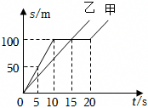
A．在第15s末时两车的速度相等
B．10～20s时，甲车做匀速直线运动
C．甲车在前20s内的平均速度是18km/h
D．0～10s两车都做匀速直线运动，且乙更快
【答案】C
【解答】解：A、由题可知：甲静止，乙匀速直线运动，故A错误。
B、10～20s时，甲静止，故B错误。
C、根据公式$v=\frac{s}{t}$可知，甲车在前20s内的平均速度为：$v_{甲}=\frac{s_{甲}}{t_{甲}}=\frac{100m}{20s}=5m/s=18km/h$，故C正确。
D、0～10s两车都是匀速直线运动，但甲比乙快，故D错误。
故选C。

【变式10-1】周日做完作业，小明和小芳同学在风景如画的柳叶湖畔骑自行车，如图所示是他们在某段路面上的速度随时间变化的图像。下列分析中错误的是（ ）
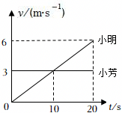
A．0～10s两人所通过的路程相等
B．以湖畔的垂柳为参照物，小芳总是运动的
C．第10s末，两人的速度相等
D．小芳做匀速直线运动
【答案】A
【解答】解：A、物体的v﹣t图像与时间轴围成的面积就是物体通过的路程，由图可知，0～10s两人的v﹣t图像与时间轴围成的面积不等，因此所通过的路程不相等，故A错误；
B、由图可知小芳的v﹣t图像是平行于时间轴的直线，说明小芳做匀速直线运动，
小芳相对于湖畔的垂柳有位置的变化，因此以湖畔的垂柳为参照物，小芳总是运动的，故B正确；
C、由图可知，第10s末两人的v﹣t图像相交，说明两人的速度相等，故C正确；
D、由图可知小明的v﹣t图像是倾斜直线，说明小明的速度一直变化，做变速运动；小芳的速度不变，小芳做匀速直线运动故D正确。
故选：A。
错题举一反三
题型十一 匀速直线运动

【例11】下列有关于匀速直线运动速度的概念描述中，说法错误的是（ ）
A．速度是表示物体运动快慢的物理量，所以速度大的物体运动的一定快
B．由v$=\frac{s}{t}$可知v与s成正比，v与t成反比
C．由s＝vt可知s与t成正比
D．物体在相同的时间内，通过的路程越少，其速度越小
【答案】B
【解答】解：A、速度是表示物体运动快慢的物理量，所以速度大的物体运动的一定快，故A正确；
B、对于做匀速直线运动的物体，其速度大小是不变的，与路程和时间无关，故B错误；
C、对于做匀速直线运动的物体，其速度大小不变，由s＝vt可知，s与t成正比，故C正确；
D、物体在相同的时间内，通过的路程越少，其速度越小，故D正确。
故选：B。
题型十二 玻璃管中气泡的运动规律规律

【例12】如图甲所示，是“研究气泡的运动规律”的实验装置。
（1）进行实验时，不应该将玻璃管底端作为计时起点，其原因是 。为了方便计时，实验时应使气泡运动得较 （快/慢）。
（2）在进行测量前，小明练习使用机械秒表测量时间，机械秒表的小转盘示数的单位是 （s/min/h）。某次机械秒表指针位置如图乙所示，则此时秒表的读数为 s。
从起点开始的路程s/cm | 0 | 10 | 20 | 30 | 40 | 50
从起点开始计时的时间t/s | 0 | 3.5 | 7.0 | 10.5 | 14.0 | 17.5
（3）如表是某实验小组的实验中测得的数据，根据所测得的数据可以作出图像，进而粗略判断出气泡在做 运动。
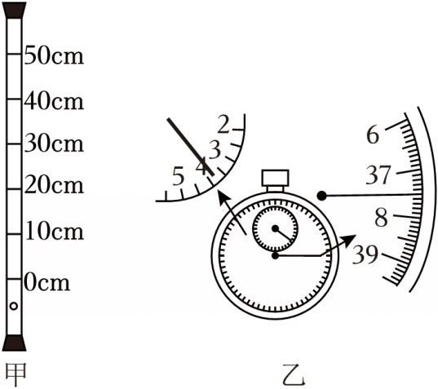
【答案】（1）玻璃管倒置后观察时气泡已经不在管底或气泡刚开始做变速运动；慢；
（2）min；217.5；
（3）匀速直线。
【解答】解：（1）玻璃管倒置后观察时气泡已经不在管底，所以进行实验时，不应该将玻璃管底端作为计时起点。实验时应使气泡运动得较慢，这样便于计时，减小测量时间的误差。
（2）如图乙，在秒表的中间表盘上，1min中间有两个小格，所以一个小格代表0.5min，分针指在3到4之间且偏向4；在秒表的大表盘上，1s之间有10个小格，1个小格代表0.1s，秒针指示的时间为37.5s，即秒表的读数为t＝3min37.5s＝217.5s。
（3）由表格数据可知，气泡在相同时间内运动的路程相同，做匀速直线运动。
故答案为：（1）玻璃管倒置后观察时气泡已经不在管底或气泡刚开始做变速运动；慢；
（2）min；217.5；
（3）匀速直线。
错题过关
题型十三 平均速度

【例13】如图甲所示，使斜面AC保持较小的坡度不变，让小车从A开始静止下滑（其中B为AC的中点），测出小车下滑的距离s和所用时间t，并作出s﹣t图像。由图像乙可知，小车在BC段的平均速度为 m/s；小车在前半程AB的平均速度 后半程BC的平均速度，若斜面的坡度较大，可能会使测量的 不准确，导致计算速度的结果误差大。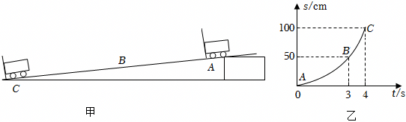
【答案】（1）0.5；（2）小于；（3）时间。
【解答】解：（1）由图像数据可知，BC的总路程为100cm﹣50cm＝50cm＝0.5m，用时4s﹣3s＝1s；
BC段的平均速度为：v$=\frac{s}{t}=\frac{0.5m}{1s}$s＝0.5m/s；
（2）AB段与BC段的路程相同，AB段用的时间比BC段的长，所以AB段的平均速度小于BC段的平均速度；
（3）若斜面的倾斜角度大，则小车的运动速度加快，可能会使测量时间的结果不准确，导致计算速度的结果误差很大。
故答案为：（1）0.5；（2）小于；（3）时间。

【变式13-1】悠然东至，鹤舞升金，4月15日2023中国全民健身走（跑）大赛在我县举行，如图所示。若某选手在前一半路程的平均速度是2m/s，后一半路程的平均速度是3m/s，则整个过程中的平均速度是 m/s。
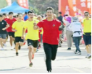
【答案】2.4。
【解答】解：设总路程为s，则前、后一半路程均为$\frac{s}{2}$，
前一半路程用的时间为：
t₁$=\frac{\frac{s}{2}}{v_{1}}=\frac{s}{2×2m/s}=\frac{s}{4m/s}$，
后一半路程所用的时间为：
t₂$=\frac{\frac{s}{2}}{v_{2}}=\frac{s}{2×3m/s}=\frac{s}{6m/s}$，
全则程平均速度为：
v$=\frac{s}{t}=\frac{s}{\frac{s}{4m/s}+\frac{s}{6m/s}}=$2.4m/s。
故答案为：2.4。
题型十四 速度计算-车过桥

【例14】南京长江大桥下层铁路桥全长6772m，其中江面正桥长1572m，一列长428m的火车完全通过正桥用了100s，试计算：
（1）这列火车整车通过正桥通过的路程是多长？
（2）这列火车通过正桥的平均速度。
（3）若这列火车匀速行驶，则这列火车完全通过铁路桥共需多少时间？

【答案】（1）这列火车整车通过正桥通过通过的路程是2000m；
（2）这列火车通过正桥的平均速度是20m/s。
（3）若这列火车匀速行驶，则这列火车完全通过铁路桥共需360s。
【解答】解：（1）这列火车整车通过正桥通过的路程：
s₁＝L_{正桥}+L_{车}＝1572m+428m＝2000m；
（2）由v$=\frac{s}{t}$可得，火车通过正桥的平均速度：
v₁$=\frac{s_{1}}{t_{1}}=\frac{2000m}{100s}=$20m/s；
（3）火车完全通过铁路桥的路程：
s₂＝L_{铁路桥}+L_{车}＝6772m+428m＝7200m，
由v$=\frac{s}{t}$可得，火车完全通过铁路桥所需时间：
t₂$=\frac{s_{2}}{v_{1}}=\frac{7200m}{20m/s}=$360s。
答：（1）这列火车整车通过正桥通过通过的路程是2000m；
（2）这列火车通过正桥的平均速度是20m/s。
（3）若这列火车匀速行驶，则这列火车完全通过铁路桥共需360s。
题型十五 速度计算-列车运行时刻表

【例15】以京沪高速铁路为代表的高铁已成为中国高铁高质量发展的亮丽名片。如表所示为简化的北京南站至上海某次列车时刻表。
序站 | 站名 | 到站时间 | 出发时间 | 停留时间 | 里程（自北京南起）
01 | 北京南 | — | 8：00 | — | 0
02 | 济南西 | 9：24 | 9：26 | 2min | 406km
03 | 南京南 | 11：23 | 11：25 | 2min | 1023km
04 | 上海 | 12：32 | — | — | 1318km
求该列车（计算结果保留整数）：
（1）从北京南站至上海站的平均速度。
（2）从济南西站至南京南站的平均速度。
【答案】（1）列车从北京南站至上海站的平均速度为291km/h；
（2）列车从济南西站至南京南站的平均速度为316km/h。
【解答】解：（1）由列车时刻表可知，列车从北京南站至上海站的路程s₁＝1318km，所用的时间t₁＝12：32﹣8：00＝4h32min$=\frac{272}{60}$h，
列车从北京南站至上海站的平均速度：v₁$=\frac{s_{1}}{t_{1}}=\frac{1318km}{\frac{272}{60}h}≈$291km/h；
（2）由列车时刻表可知，列车从济南西站至南京南站的路程s₂＝1023km﹣406km＝617km，所用的时间t₂＝11：23﹣9：26＝1h57min$=\frac{117}{60}$h，
列车从济南西站至南京南站的平均速度：v₂$=\frac{s_{2}}{t_{2}}=\frac{617km}{\frac{117}{60}h}≈$316km/h。
答：（1）列车从北京南站至上海站的平均速度为291km/h；
（2）列车从济南西站至南京南站的平均速度为316km/h。
题型十六 参照物的选择

【例16】如图所示，诸多跑团、俱乐部在定安南丽湖一同举行休闲越野跑。某选手在南丽湖绿道跑步过程中，发现道路旁的树木在向后运动。他选择的参照物是（ ）

A．地面 B．路灯
C．他自己 D．路旁的指示牌
【答案】C
【解答】解：A.若选取地面为参照物，路旁的树木相对地面没有发生位置变化，故A不符合题意；
B.若选取路灯为参照物，路旁的树木相对路灯没有发生位置变化，故B不符合题意；
C.若选取他自己为参照物，因为他自己在跑步，所以路旁的树木相对他自己位置发生变化，故C合题意；
D.若选取路旁的指示牌为参照物，路旁的树木相对路旁的指示牌没有发生位置变化，故D符合题意；
应选：C。

题型十七 运动的相对性

【例17】神州春日绘新卷，忙趁东风放神舟。4月24日，长征二号F遥二十运载火箭搭载神舟二十号载人飞船在酒泉卫星发射中心点火升空。约10分钟后，3名航天员陈冬、陈中瑞、王杰进入太空，发射取得圆满成功。升空过程中，下列说法正确的是（ ）
A．以飞船为参照物，火箭是静止的
B．以地球为参照物，飞船是静止的，火箭是运动的
C．以月球为参照物，飞船是静止的，火箭是静止的
D．以太阳为参照物，飞船是运动的，火箭是静止的
【答案】A
【解答】解：A、升空过程中，火箭与飞船之间没有位置的变化，以飞船为参照物，火箭是静止的，故A正确；
B、升空过程中，飞船和火箭与地球之间都有位置的变化，以地球为参照物，飞船和火箭都是运动的，故B错误；
C、升空过程中，飞船和火箭与月球之间都有位置的变化，以月球为参照物，飞船和火箭都是运动的，故C错误；
D、升空过程中，飞船和火箭与太阳之间都有位置的变化，以太阳为参照物，飞船和火箭都是运动的，故D错误。
故选：A。

题型十八 物体相对运动的判断

【例18】如图所示，小明散步时先后连续拍了两张远处的街景照片，若以地面为参照物，骑自行车人是向 运动的，若以大卡车为参照物，小轿车是向 运动的（均选填“左”或“右”）。
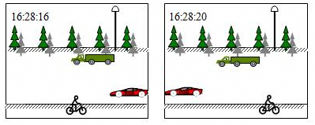
【答案】右；左。
【解答】解：观图两幅图片，以地面为参照物，骑自行车人向右发生了位置的移动，因此是向右运动的；
图中小轿车超过了大卡车，若以大卡车为参照物，小轿车向左发生了位置的改变，因此是向左运动的。
故答案为：右；左。

做错原因分析
知识点一 长度测量
1．长度的单位及其换算关系
①国际单位：米 常用单位：千米、分米、厘米、毫米、微米、纳米
②单位符号及换算
千米(km) 米(m) 分米(dm) 厘米(cm) 毫米(mm) 微米(μm) 纳米(nm)
1km=1000m=10³m 1m=10dm=100cm=1000mm=10³mm
1mm=10³μm 1μm =1000nm=10³nm
2．测量工具：
①刻度尺(最常用)；
②精密仪器：游标卡尺 螺旋测微器，激光测距仪。
3．刻度尺的正确使用
①看：看清刻度尺零刻度线是否磨损； 看清测量范围(量程)；看清分度值(决定了测量的精确程度)。
②选：根据测量要求选择适当分度值和量程的刻度尺；
③放：刻度尺的刻度线紧靠被测长度且与被测长度平行，刻度尺的零刻度线或某一整数刻度线与被测长度起始端对齐；
④读：读数时视线要正对刻度尺且与尺面垂直；要估读到分度值的下一位；
⑤记：记录结果应包括数字和单位，一个正确的测量结果包括三部分，准确值、估计值和单位。
4．测量长度的几种特殊方法
对于无法直接测量的长度，需要采用特殊方法。常见方法：
（1）化曲为直法(棉线法)
测量曲线长度时，可让无伸缩性的棉线与曲线完全重合，作好两端的记号，然后把线轻轻拉直，用刻度尺测量出长度，就等于曲线的长度。
（2）累积法：
对于无法直接测量的微小量的长度，可以把数个相同的微小量叠放在一起测量，再将测量结果除以被测量的个数，就可得到一个微小量的长度。
（3）滚轮法：
用已知周长的滚轮在待测的较长的直线或曲线上滚动，记下滚动的圈数，则被测路段的长度等于圈数乘以周长，例如测量池塘的周长，某段道路的长度等。
（4）截取法(化整为零)：
被测物体的长度很大时，可先测出其中一小段，然后找出它们之间的倍数关系，从而算出物体的总长度。
（5）替代法：
当一个物体的长度无法直接测量时，可用与它长度相等的物体来代替。
知识点二 时间测量
1．时间的单位：国际单位是秒(s)，常用的时间单位还有时(h) 分(min) 毫秒(ms)，
它们之间的换算关系是，1h=60min，1min=60s，1h=3600s，1s=1000ms。
2.时间的测量工具
(1)在物理实验中常用停表来计时，停表与普通表不同之处：普通表的时针、分针和秒针是在不停地走动，而停表指针可走可停，在使用停表之前要观察一下秒针的走动情况，使用停表先按动启动按钮，停表开始计时，再按停止按钮停表即停止，显示时间间隔。
一般是由小表盘和大表盘构成，计数等于小表盘的时间加大表盘的时间，如图所示，小表盘指针转动一周所经历的时间是15分钟，分度值是min，大表盘指针转动一周所经历的时间是30秒，分度值是s。
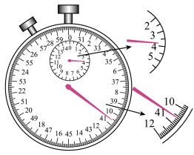
(2)古代有日晷、沙漏、水钟等。近代有机械钟、石英钟，现在有电子表、光电计时器。
知识点三 误差与错误
1．误差：测量值和真实值之间的差异叫做误差。
测量方法、测量工具、测量环境和测量者的不同，都会影响测量结果，所以误差是不可避免的。减小误差的方法：可以通过选用精密仪器，改进测量方法来减小误差，而多次测量求平均值是我们实验室做实验时采用的减小误差的方法。
2．错误：因不遵守测量仪器的使用规则，测量方法错误。错误是不该发生的，采用正确的测量方法便可以避免；错误不叫误差，误差也不是错误。
知识点四 速度概念
1．比较运动的快慢
运动物体通过的路径长度叫做路程。比较物体运动的快慢需要同时考虑物体通过的路程和时间。
比较运动快慢的方法：
（1）相同时间比较路程；
（2）相同路程比较时间。
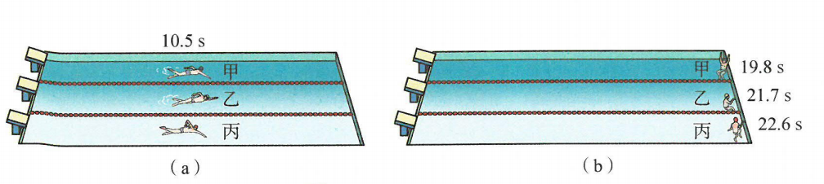
2.速度
（1）物理意义：速度是表示物体运动快慢的物理量，物体运动越快速度越大；物体运动越慢速度越小。
（2）定义：物体在单位时间内通过的路程。
（3）公式：v=s/t，
s表示物体通过的路程，t表示物体通过相应路程所用的时间，v表示物体运动的速度。
（4）速度的单位及换算关系：国际单位：米/秒(m/s或m·s⁻¹)
常用单位：千米/小时(km/h或km·h⁻¹)
换算：1m/s=3.6km/h
知识点五 速度的测量
1. 测量纸锥下落的速度：
（1）需要测量的物理量：纸锥下落的高度、纸锥下落的时间。
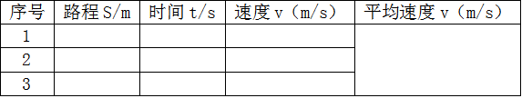
（2）实验器材：刻度尺、秒表。
（3）设计实验表格：
（4）如何减小测量误差：a增加纸锥下落的高
度；b增大纸锥的锥角；c多次测量取平均值。
知识点六 速度公式应用
1.认真审题并用物理符号梳理已知条件；
2.明确待求量，选好公式；
3.代入对应数据，不漏单位；
4.计算结果，不用分数；
5.复核，对结果作说明。
知识点七 匀速直线运动
1．匀速直线运动的特点：
①匀速直线运动是运动状态不变的运动，是最简单的机械运动。
②在整个运动过程中，物体的运动方向和运动快慢都保持不变。
③在任意一段相等的时间内和任意一段路程内速度都是相等的。
2．匀速直线运动的物体，其速度的大小可以由v=s/t来计算，其路程与时间成正比（或路程与时间的比值一定），但速度的大小与s、t无关。
3．匀速直线运动的物体，其路程和时间（s-t）、速度和时间（v-t）图像。如图所示：
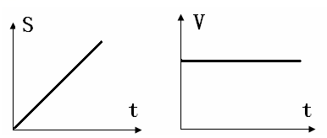

知识点八 研究气泡的运动速度
1．气泡在向上运动时，运动的路程和时间近似成正比，运动速度可以看做是不变的。
2．如果气泡上升的速度过快，计时不方便，改进方案：a.减小玻璃管与桌面的夹角；b.用较长玻璃管。
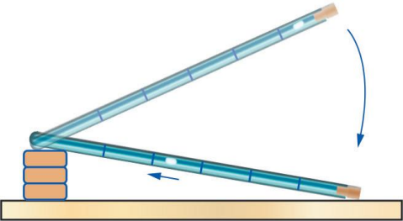

知识点九 变速直线运动与平均速度
1．变速直线运动
（1）速度变化的直线运动叫做变速直线运动，即在相等的时间内通过的路程不相等。
（2）物体在做变速运动时，可能是物体的运动方向改变，也可能是快慢改变，还可能是方向和快慢同时改变。

2．平均速度
（1）对于做变速运动的物体，也可以利用v=s/t来计算变速运动的平均速度。
（2）平均速度能粗略地描绘做变速运动的物体在一段路程上或一段时间内的运动快慢，不能反映出物体的运动细节。
（3）计算时，必须指明是哪一段时间或路程内的平均速度才有意义。
（4）平均速度不是速度的算术平均值，全程的平均速度也不是各段平均速度的算术平均值。
知识点十 用图像描述物体的运动
图象法是描述各物理量之间的关系的有效手段，在物理学里经常用到。
1．s-t图象：用横坐标表示时间t，纵坐标表示路程s，就得到了物体运动的s-t图象，如图(1)所示是匀速直线运动的s-t图象。
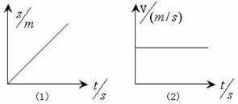
2．v-t图象：用横坐标表示时间t，用纵坐标表示速度v，就得到了物体运动的v-t图象，如图(2)所示是匀速直线运动的v-t图象。

知识点十一 机械运动
在物理学中，我们把一个物体相对于另一个物体位置改变的过程叫做机械运动，简称运动。
1．宇宙中的一切物体都在做机械运动，机械运动是自然界中最普遍的运动形式。
2．判断物体是否做机械运动关键是看物体是否发生“位置的变化”。
知识点十二 参照物
1．参照物：描述物体的运动，判断一个物体的运动情况(是运动还是静止)，需要选定一个物体作为标准，这个被选作标准的物体就叫做参照物，
2．参照物是我们假定为不动的物体。如果物体相对于参照物的位置发生了变化，我们就说物体是运动的，物体相对于参照物的位置没有发生变化，我们就说物体是静止的。
3．参照物的选择
（1）参照物可以选取研究对象以外的任何物体，它既可以是运动的也可以是静止的，要根据实际情况而定。
（2）通常我们研究地面上物体运动的情况较多，为了方便起见，我们常选地面或相对于地面静止的物体为参照物。
（3）如果处在运动的物体中，人们描述物体的运动时，一般习惯选择运动物体本身作参照物。如人坐在行驶的火车上，一般会选火车为参照物来描述其他物体的运动情况。

知识点十三 机械运动的相对性
1．运动与静止的相对性：
对于同一个物体，由于选取的参照物不同，我们可以说它是运动的，也可以说它是静止的。机械运动的这种性质叫做运动的相对性。
2．宇宙中的一切物体都是运动的，没有绝对静止的物体。
3．判断物体运动或静止的方法：选定参照物，分析被研究的物体相对于参照物的位置有没有发生变化。

